Proiect

GUVERNUL REPUBLICII MOLDOVA

H O T Ă R Î R E nr._______

din ____________________________________
Chișinău

pentru modificarea Hotărîrii Guvernului nr. 191 din 19 februarie 2002 despre aprobarea Regulamentului cu privire la modul de prestare şi achitare a serviciilor locative, comunale şi necomunale pentru fondul locativ, contorizarea apartamentelor şi condiţiile deconectării acestora de la/reconectării la sistemele de încălzire şi alimentare cu apă

În temeiul art. 3 alin. (1) și alin. (3), art. 13 alin. (1) din Legea serviciilor publice de gospodărie comunală nr. 1402 din 24 octombrie 2002 (Monitorul Oficial al Republicii Moldova, 2003, nr. 14-17, art. 49), cu modificările și completările ulterioare, art. 4 alin. (3), art. 5, art. 6 alin. (3), art. 7, art.12 alin. (4), art. 14 alin. (2) din Legea condominiului în fondul locativ nr. 913 din 30 martie 2000 (Monitorul Oficial al Republicii Moldova, 2000, nr. 130-132, art. 915), cu modificările și completările ulterioare, art. 4, art. 5 alin. (6) din Legea cu privire la locuinţe nr. 75 din 30 aprilie 2015 (Monitorul Oficial al Republicii Moldova, 2015, nr. 131-138 art. 249) cu modificările și completările ulterioare, art. 8 alin. (1), art. 20, art. 21¹ și 23 alin. (4) din Legea cu privire la privatizarea fondului de locuinţe nr. 1324 din 10 martie 1993 cu privire la privatizarea fondului de locuinţe (republicată în Monitorul Oficial al Republicii Moldova, 2006, ediție specială), cu modificările și completările ulterioare, art. 5 lit. b), art. 6 alin. (1) lit. j), art. 36 alin. (1), art. 37 alin. (1) a Legii cu privire la Guvern nr. 136 din 07 iulie 2017 (Monitorul Oficial al Republicii Moldova, 2017, nr. 252 art. 412), cu modificările și completările ulterioare,
Guvernul HOTĂRĂŞTE:
- Regulamentul cu privire la modul de prestare şi achitare a serviciilor locative, comunale şi necomunale pentru fondul locativ, contorizarea apartamentelor şi condiţiile deconectării acestora de la/reconectării la sistemele de încălzire şi alimentare cu apă, aprobat prin Hotărîrea Guvernului nr. 191 din 19 februarie 2002, se modifică şi se completează după cum urmează:
- Primul abzaț al punctului 1 se modifică și se va expune în redacție nouă după cum urmează:
„Regulamentul cu privire la modul de prestare şi achitare a serviciilor locative, comunale şi necomunale pentru fondul locativ, contorizarea apartamentelor şi condiţiile deconectării acestora de la /reconectării la sistemele de încălzire şi alimentare cu apa (în continuare – Regulamentul) stabileşte modul de achitare de către proprietarii, chiriaşii şi locatarii de apartamente, încăperi locuibile în cămine şi încăperi cu altă destinaţie decît aceea de locuinţe a plăţilor pentru serviciile locative, comunale şi necomunale, modalitatea de distribuție a consumului de energie termică în clădirile rezidenţiale în care există apartamente debranşate de la sistemul colectiv de alimentare cu energie termică, precum și reglementează relaţiile contractuale între furnizorii (gestionarii) şi consumatorii acestor servicii”.
- Punctul 2 se completează cu următoarele noțiuni:
„aport direct de căldură – energia termică transmisă de la rețelele interne de distribuție a energiei termice și corpurilor de încălzire către spațiile interioare ale clădirii;
aport indirect de căldură – reprezintă energia termică transmisă prin îngrădirile interioare (pereți, pardosea sau tavan) ale apartamentelor către locurile de uz comun (casa scării, subsol sau etaj tehnic);
bloc locativ – clădire cu două sau mai multe apartamente (încăperi locuibile) destinate pentru trai, în a cărei componenţă, pe lîngă apartamente, intră încăperi cu altă destinaţie decît cea de locuinţă şi de uz comun, echipamentele tehnice inginereşti, elemente constructive de bază ale clădirii (fundamentul, pereţii, planşeul, acoperişul etc.);
sistem centralizat de alimentare cu energie termică – ansamblu de instalaţii de producere, de reţele termice şi de instalaţii de utilizare a energiei termice dintr-o localitate sau dintr-o zonă a unei localităţi, legate printr-un proces comun de funcţionare, destinate producerii, distribuţiei şi utilizării energiei termice sub formă de aburi sau de apă fierbinte;
sistem colectiv de alimentare cu energie termică – sistem comun de asigurare cu energie termică a apartamentelor individuale, precum şi a spaţiilor locative, nelocative şi de uz comun din cadrul blocurilor de locuit;
sistem colectiv de alimentare cu energie termică cu distribuție pe orizontală - reprezintă sistem colectiv de asigurare cu energie termică a apartamentelor individuale, precum și a spațiilor locative, nelocative și de uz comun din cadrul blocurilor de locuit, cu contorizare separată la nivel de fiecare apartament.”
- Punctul 10 se expune în redacție nouă „ 10. Plata pentru încălzire
Plata pentru încălzire se calculează pentru suprafaţa apartamentului/încăperii locuibile în cămin și încăperilor cu altă destinație decât cea locativă.
Volumul energiei termice supuse achitării de către populaţie se stabileşte conform datelor contoarelor termice instalate în blocurile locative, iar în lipsa lor - costul se stabileşte conform costului mediu de încălzire a 1 m² de suprafaţă încălzită a locuinţelor tuturor blocurilor necontorizate ale fondului locativ.
În cazul în care blocul locativ este contorizat, plata lunară pentru încălzirea apartamentelor/încăperilor locuibile în cămine necontorizate C_{înc} se va calcula conform relației:
C_{înc} = T_{înc} × Q_{ap},
unde
T _{înc} reprezintă tariful pentru energia termică, lei/Gcal;
Q_{ap -} cantitatea de energie termică consumată de un apartament conectat/deconectat și se determină conform Metodologiei privind repartizarea consumului de energie termică și costului aferent acestui consum între consumatorii unui bloc locativ conectați la sistemul colectiv de alimentare cu energie termică.
Dacă evidenţa energiei termice se efectuează prin contorul instalat în punctul termic central (PTC) sau punctul termic (PТ), din consumul de energie termică înregistrat de contor se scad și pierderile lunare de energie termică prin sectoarele neizolate ale reţelelor termice externe de la PTC sau PT până la punctul de delimitare. Pierderile date se trec la pierderile gestionarului/furnizorului sau proprietarului casei individuale, după caz, în funcție de apartenența rețelelor termice.
Pierderile lunare prin sectoarele neizolate ale reţelelor termice externe de la PTC sau PT până la punctul de delimitare, se determină prin relaţia:
Q_{neiz} prd = 24 q l n_{neiz} 10-6,
unde
Q_{neiz} prd – pierderile lunare de energie termică prin sectoarele neizolate ale reţelelor termice externe de la PTC sau PT până la punctul de delimitare, Gcal;
l - reprezintă lungimea conductei neizolate, m;
n_{neiz} – durata pierderilor de căldură prin sectorul neizolat pe parcursul lunii, zile;
q – pierderile specifice de căldură prin sectorul neizolat se determină conform graficului de mai jos:

IZOLAREA TERMICĂ A SUPRAFEŢELOR FIERBINŢI
Graficul de determinare a pierderilor de căldură
prin suprafeţe neizolate ale conductelor
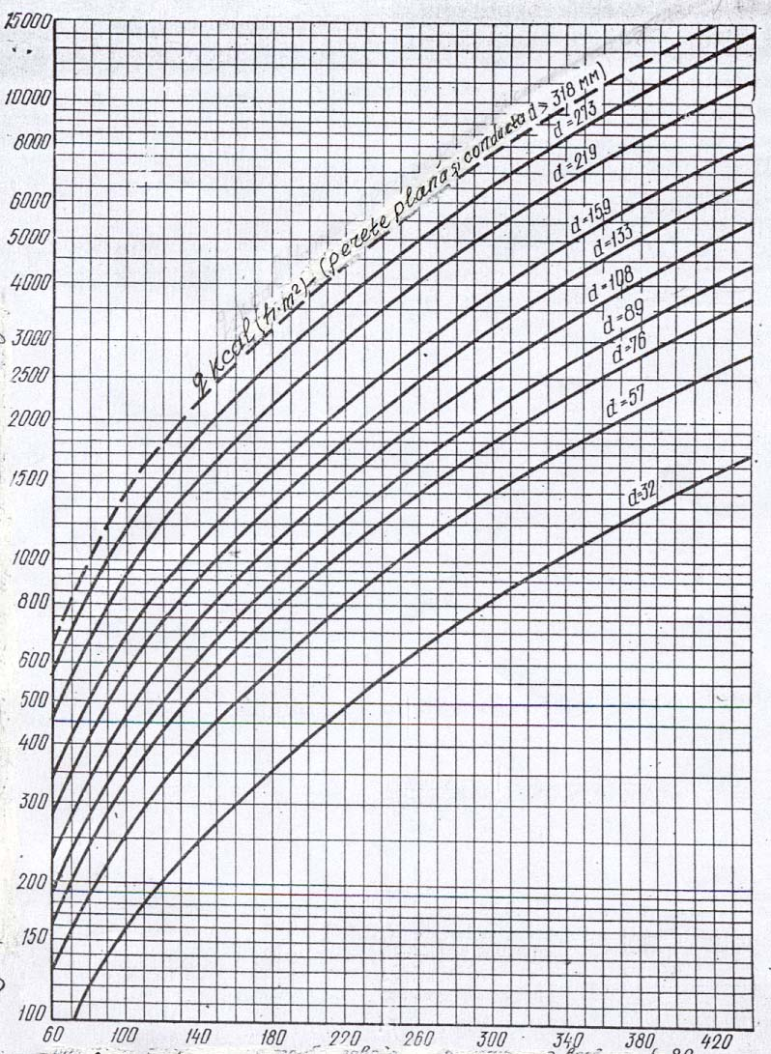

Pierderile lunare de energie termică de la scurgeri ale sistemelor termice interne din blocurile locative se trec la pierderile furnizorului sau gestionarului care le deserveşte.
Pierderile lunare ocazionate de scurgeri se determină prin relaţia:
Q_{sc} prd = [86,6 ×V × n_{sc} /t] ×t,
unde:
Q_{sc} prd - reprezintă pierderile lunare de energie termică ocazionate de scurgeri, Gcal;
t – temperatura medie lunară a agentului termic în conducta în care se află sursa de pierderi, ºC;
V – volumul vasului de măsurat scurgerile de agent termic pe parcursul controlului, m³;
t – timpul umplerii vasului de măsurat, s;
n_{sc} – numărul de zile, pe parcursul cărora au avut loc scurgeri.
Datele echipamentului de măsurare a energiei termice sînt confirmate lunar, printr-un act semnat de reprezentantul furnizorului şi al gestionarului, cu excepția cazurilor când sînt instalate echipamente de măsurare inteligente, cu citire la distanță în funcțiune, furnizorii având obligația să păstreze datele înregistrate de echipamentele de măsurare inteligente pentru un termen de cel puțin 3 ani.
Se interzice deconectarea parţială a apartamentului/încăperii locuibile în cămin și încăperilor cu altă destinație decât cea locativă de la sistemul colectiv/centralizat de încălzire a blocului locativ.
În cazul apartamentului/încăperii locuibile în cămin și încăperilor cu altă destinație decât cea locativă (încăperilor locuibile în cămine) deja deconectate parțial nu se aplică coeficienții de corectare a plăților pentru neasigurarea temperaturii aerului în apartamente/ încăperile locuibile în cămine de +18°C (în odăile de la colţ +20°C)”.
- Anexa nr. 2 al Regulamentului cu privire la modul de prestare şi achitare a serviciilor locative, comunale şi necomunale pentru fondul locativ, contorizarea apartamentelor şi condiţiile deconectării acestora de la/reconectării la sistemele de încălzire şi alimentare cu apă, după textul „înlocuirea, reparaţia vopsirea aparatelor şi ţevilor de încălzire centrală, conductelor de gaze, apă şi canalizare” se completează după cum urmează: „precum și lucrările de restabilire a sistemului de încălzire din apartament conform proiectului inițial, la solicitarea gestionarului/furnizorului, în cazul efectuării unei deconectări neautorizate”.
- Anexa nr. 7 al Regulamentului cu privire la modul de prestare şi achitare a serviciilor locative, comunale şi necomunale pentru fondul locativ, contorizarea apartamentelor şi condiţiile deconectării acestora de la/reconectării la sistemele de încălzire şi alimentare cu apă se va expune în redacție nouă:
„Condiţiile deconectării/reconectării individuale de la/la sistemului colectiv/centralizat de alimentare cu energie termică și modalitatea de repartizare a consumului de energie termică în clădirile rezidenţiale în care există apartamente debranşate.
1. Deconectarea/reconectarea se efectuează în temeiul unei cereri depuse în scris de către consumator pe numele furnizorului/gestionarului, care este obligat să examineze cererea primită în termen de 15 zile calendaristice şi să elibereze consumatorului condiţiile tehnice.
2. Deconectarea integrală de la sistemul colectiv/centralizat de încălzire se va efectua numai prin îndeplinirea cumulativă a condițiilor prevăzute în prezenta anexă și Legea nr. 92 din 29.05.2014 cu privire la energia termică şi promovarea cogenerării, cu acordul în scris al gestionarului fondului locativ și al tuturor proprietarilor de apartamente/încăperi locuibile în cămin și încăperi cu altă destinație decât cea locativă, consumatorul având obligația elaborării proiectului reconstrucţiei sistemului colectiv de încălzire elaborat de către instituţiile de proiectare sau persoanele fizice care deţin licenţă în acest gen de activitate, pe baza datelor inventarierii sistemului centralizat de încălzire existent şi coordonat în modul stabilit. Responsabilitatea asupra veridicităţii listelor şi semnăturilor se pune în seama gestionarului fondului locativ
3. Toate cheltuielile aferente deconectării/reconectării apartamentului/încăperilor de la/la sistemului colectiv/centralizat de alimentare cu energie termică le va suporta consumatorul.
4. Deconectarea/reconectarea de la/la sistemului colectiv/centralizat de alimentare cu energie termică poate fi efectuată numai prin ruptură vizibilă cu sudarea branşamentelor de la coloanele de încălzire, în orice timp, cu excepţia sezonului de încălzire și confirmat printr-un act, întocmit de gestionar/furnizor, semnat în mod obligatoriu de către consumator, furnizor şi gestionar, conform modelelor anexate.
5. În cazul deconectării apartamentului/încăperii locuibile în cămin/încăperii nelocuibile de la sistemul colectiv/centralizat de alimentare cu energie termică, consumatorul are obligația de a menține în continuare în apartament/încăpere (camerele deconectate) temperatura aerului de cel puţin +18⁰C în perioada sezonului de încălzire. Dacă se constată că consumatorul nu respectă obligația prescrisă, furnizorul/gestionarul sau alte persoane juridice (fizice) autorizate sunt în drept să solicite autorităților competente atragerea la răspundere în conformitate cu prevederile legislației în vigoare. În vederea constatării respectării obligației prescrise, furnizorii sunt în drept să efectueze schimb de informație cu privire la tipul și volumul de resurse energetice utilizate.
6. Cantitatea de energie necesară pentru a menţine temperatura de +18⁰C se determină conform Metodologiei privind repartizarea consumului de energie termică și costului aferent acestui consum între consumatorii unui bloc locativ conectați la sistemul colectiv de alimentare cu energie termică, cu efectuarea recalculului pentru ceilalți consumatori din cadrul blocului locativ, pentru perioada anterioară de facturare.
7. Se interzice debranșarea și demontarea coloanelor de la sistemul colectiv de alimentare cu energie termică, precum și izolarea acestora, în scopul evitării modificării distribuţiei uniforme a agentului termic și neadmiterea supraîncălzirii unor apartamente şi încălzirea insuficientă a altora.
8. Gestionarul va prezenta furnizorilor, până la data de 1 septembrie, informația cu privire la deconectările şi reconectările efectuate.
9. Luând în consideraţie consumul indirect de energie termică în încăperile tehnice (etaje tehnice şi subsoluri) care menţin în stare funcţională sistemele inginereşti de alimentare cu apă şi de canalizare în perioada rece, necesitatea încălzirii locurilor de uz comun şi interzicerea debranșării coloanelor de încălzire tranzitorii, în cazul deconectării integrale a apartamentului (încăperii locuibile în cămine) de la sistemul colectiv/centralizat de alimentare cu energie termică, consumatorul va achita plata pentru încălzire calculată de către gestionar/furnizor sau de alte persoane juridice (fizice) autorizate în conformitate cu Metodologia privind repartizarea consumului de energie termică și costului aferent acestui consum între consumatorii unui bloc locativ conectați la sistemul colectiv de alimentare cu energie termică.
10. Consumatorul este obligat să asigure accesul reprezentantului gestionarului /furnizorului, la prezentarea legitimaţiei,între orele 8.00 – 19.00, în apartament/încăperea locuibilă în cămin pentru a controla branşamentele deconectate/reconectate, cu coordonarea prealabilă a timpului efectuării controlului.
5) Anexa nr. 7 al Regulamentului cu privire la modul de prestare şi achitare a serviciilor locative, comunale şi necomunale pentru fondul locativ, contorizarea apartamentelor şi condiţiile deconectării acestora de la/reconectării la sistemele de încălzire şi alimentare cu apă, se completează cu „Anexa nr. 3 Metodologia privind repartizarea consumului de energie termică și costului aferent acestui consum între consumatorii unui bloc locativ conectați la sistemul colectiv de alimentare cu energie termică”.
2. În vederea aplicării corecte a Metodologiei privind repartizarea consumului de energie termică și costului aferent acestui consum între consumatorii unui bloc locativ conectați la sistemul colectiv de alimentare cu energie termică, furnizorii de energie termică vor acorda asistență tehnică necesară gestionarilor fondului locativ.
3. Prezenta hotărîre intră în vigoare la data publicării în Monitorul Oficial al Republicii Moldova.

PRIM-MINISTRU Natalia GAVRILIȚĂ

Contrasemnează:
Viceprim-ministru,
ministrul infrastructurii
și dezvoltării regionale Andrei SPÎNU

